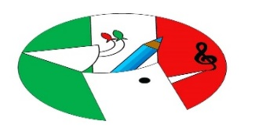

ISTITUTO COMPRENSIVO “FRESA - PASCOLI”
infanzia – primaria – secondaria 1° grado
sedi viale Europa – via Croce Malloni – via Pecorari
Presidenza ed Uffici: Viale Europa ~ 84015 Nocera Superiore (SA)
081 933111 C.F.:94083860653 Cod: Mecc.: SAIC8B8007
saic8b8007@istruzione.it – saic8b8007@pec.istruzione.it

GIORNATA DELLA BIMED
Consegna attestati staffetta creativa
Giovedì 28 novembre 2024 ore 10.00
Aula Docenti IC FRESA PASCOLI

LINEE PROGETTUALI “STAFFETTA CREATIVA”.
Progettualità con la BIMED.
Il progetto nasce dall’esigenza di migliorare l’offerta formativa della scuola. Esso si pone come obiettivo quello di avvicinare e appassionare gli alunni alla lettura attraverso la curiosità, il gioco e il piacere; arricchire l’espressione linguistica; sviluppare l’abilità di lettura, di comprensione e di esposizione; stimolare negli alunni il rispetto, l’amore e il senso di responsabilità verso ciò che non è proprio. Inoltre, mira a favorire il processo di maturazione e il consolidamento della capacità di relazionarsi in modo consapevole con gli altri, sviluppando la socializzazione, lo spirito di osservazione e riflessione. Si è trattato di una partecipazione aperta e libera .

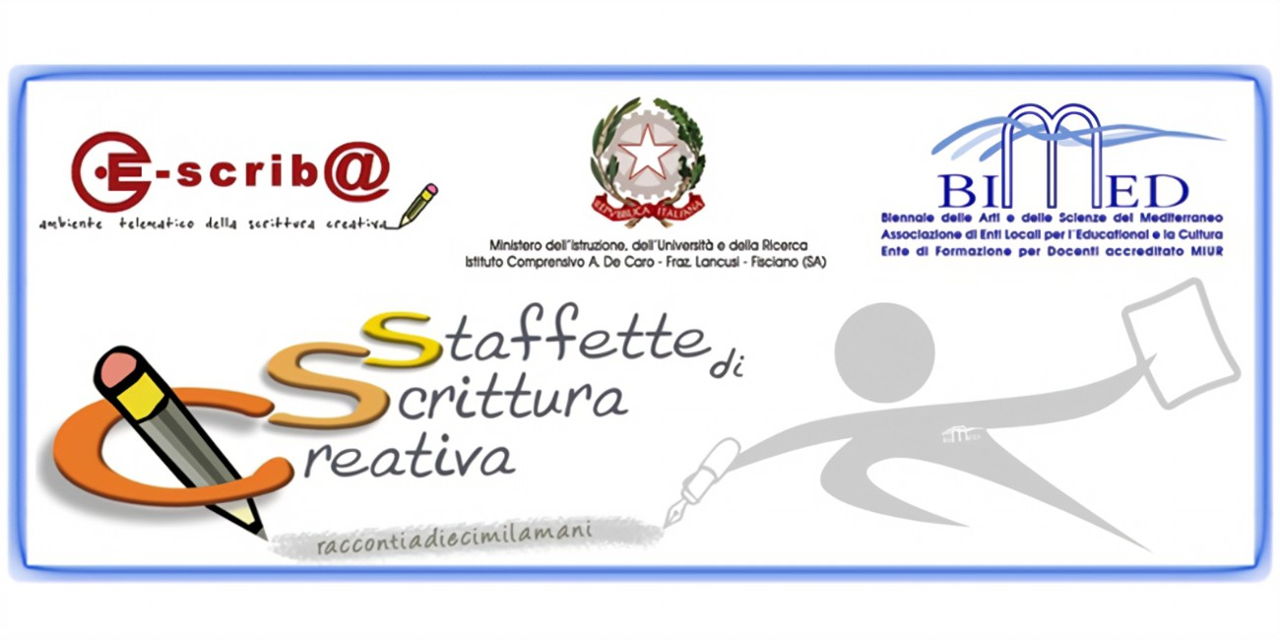

CERIMONIA DI PREMIAZIONE
E Consegna ATTESTATI

Concorso “STAFFETTA CREATIVA” e tematiche formative connesse
IC “FRESA - PASCOLI”
In collaborazione con LA BIMED

Giovedì 28 novembre 2024

Relazionerà
il dott. Andrea Iovino Responabile BIMED

Interverranno:

Il Dirigente Scolastico dell’Istituto Fresa/Pascoli
Prof Dr Cirino Michele

Il prof. UNISA
Giovanni Savarese

Il presidente del consiglio di Istituto
Ida Barone

Referente progettuale “staffetta creativa”
Prof. Carla Crisafulli

L’assessore alla Cultura
Drssa Antonietta Battipaglia

L’assessore all’Istruzione
Avv. Rraffaella Ferrentino

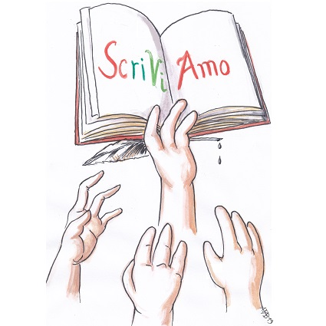
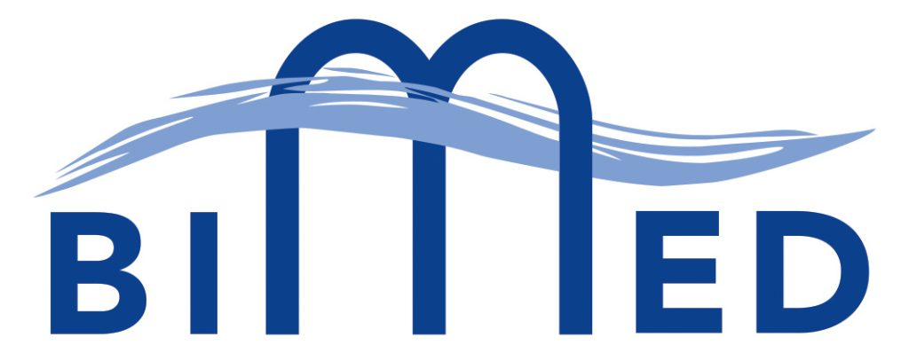

Sono invitati altresì a partecipare tutti i docenti compatibilmente alle esigenze di servizio e tutti i rappresentanti dei genitori eletti negli organi collegiali (Consiglio di classe e Consiglio di Istituto). PRESENTAZIONE “STAFFETTA CREATIVA” e tematiche formative connesse Scuola Secondaria di 1° grado “FRESA - PASCOLI”

In collaborazione con LA BIMED

L’iniziativa che si svolge è tra le più rilevanti attività di interazione scuola/territorio che si organizzano in Italia. La partecipazione delle scuole prevede che queste (ognuna di esse) stabiliscano di partecipare a una tappa del tour che si svolge nell’ambito di riferimento.
La Staffetta di Scrittura Creativa è un esercizio importantissimo per il recupero di un’ adeguata relazione con la lingua e degli strumenti necessari per il saper leggere e il saper scrivere. Una straordinaria avventura in cui è protagonista la scrittura, assieme a migliaia di giovani di tutto il territorio nazionale. Esperienza fondamentale, coinvolgente e stimolante per gli alunni che offre loro la possibilità di lavorare in gruppo, di collaborare per acquisire maggior senso di responsabilità, di confrontare le proprie idee, di accettare le opinioni diverse. Oltre all'acquisizione delle competenze riguardo alla scrittura, la Staffetta di scrittura creativa sviluppa la comunicazione e la socializzazione, l’ approfondimento e la ricerca, il confronto e il dialogo. Essa è uno stimolo per i giovani verso la cultura, l’occasione di conoscersi, di raccontarsi e di crescere attraverso le

invenzioni della scrittura, le emozioni della lettura e il valore del confronto.

.
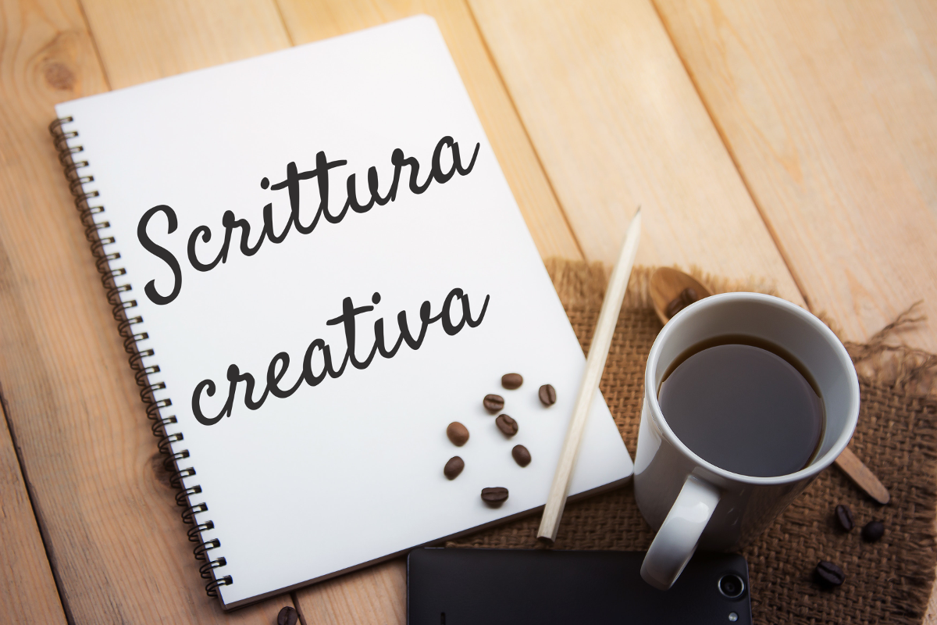

ISTITUTO COMPRENSIVO “FRESA - PASCOLI”
infanzia – primaria – secondaria 1° grado
sedi viale Europa – via Croce Malloni – via Pecorari
Presidenza ed Uffici: Viale Europa ~ 84015 Nocera Superiore (SA)
081 933111 C.F.:94083860653 Cod: Mecc.: SAIC8B8007
saic8b8007@istruzione.it – saic8b8007@pec.istruzione.it
CERIMONIA DI PREMIAZIONE
E Consegna ATTESTATI

Concorso “STAFFETTA CREATIVA” e tematiche formative connesse
IC “FRESA - PASCOLI”
In collaborazione con LA BIMED

Giovedì 28 novembre 2024

Relazionerà
il dott. Andrea Iovino Responabile BIMED

Interverranno:

Il Dirigente Scolastico dell’Istituto Fresa/Pascoli
Prof Dr Cirino Michele

Il prof. UNISA
Giovanni Savarese

Il presidente del consiglio di Istituto
Ida Barone

Referente progettuale “staffetta creativa”
Prof. Carla Crisafulli

L’assessore alla Cultura
Drssa Antonietta Battipaglia

L’assessore all’Istruzione
Avv. Rraffaella Ferrentino

